MERGOSCIA

Bauland mit Wiese und 2 Ställen

Terreno edificabile con prato e 2 stallini

An sehr ruhiger, sonniger Lage mit Blick auf Stausee

In posizione molto tranquilla e soleggiata con vista lago

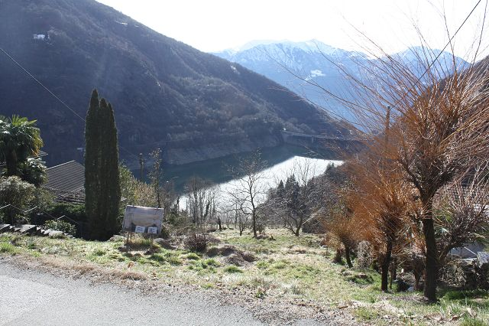

4180/1536

Fr. 200'000.--

Ubicazione

Regione: Locarnese
NAP/Località: 6647 Mergoscia, Zona Selvaccia

Informazione sull’immobile

Tipo dell’immobile: terreno edificabile
Superficie terreno: ca . 800 m2 e 2129 m2 prato

Indice sfruttamento: 0.5
Indice occupazione: 30 %
Altezza alla gronda: 10 m
Altezza sul colmo: 12 m
Posteggi: si
Posizione: panoramica, tranquilla e soleggiata
Vista lago: si
Scuole: nella valle
Possibilità d’acqusiti: si
Mezzi pubblici: si
Distanza prossima città: 12 km
Distanza autostrada: 30 km

Descrizione dell’immobile

Questo terreno edificabile di ca. 800 m2 e di prato di ca. 2129 m2 e due stallini si trova in posizione panoramica molto tranquilla e soleggiata sotto il nucleo di Mergoscia sopra Tenero/Contra a ca. 700 m s/m.

La parcella è situata in zona edificabile a due piani. Lo sfruttamento ammonta al 0.5 e l’occupazione é del 30 %. In quanto altezza massima di costruzione sono 10 m alla granda e 12 m al colmo. Il terreno è dotato di tutti gli allacciamenti quali acqua, corrente, canalizzazione ed accesso. Il terreno è libero di servitù. La parcella si trova nella zona abitazioni primarie. Sotto il terreno edificabile si trova un terreno agricolo con due stallini. Si può anche acquistare i terreni separati. Una bella vista si estende sulle montagne circostanti, sul lago artificiale della Verzasca e parzialmente sul Lago Maggiore.

Il terreno è raggiungibile in macchina. Possono essere edificati posteggi oppure garage. Il tragitto per Locarno dura ca. 15 minuti. L’autostrada A2 a Bellinzona dista 30 minuti. L’accesso per Mergoscia é facilitato da quando esiste la nuova galleria di circonvallazione e l’ampliamento della strada. Tramite autopostale si raggiunge la stazione ferroviaria di Tenero con collegamenti regionali Locarno-Bellinzona.

I prezzi singoli sono:

Fr. 200‘000.-- per tutto il terreno di 2929 m2
Fr. 145'000.-- per il terreno edificabile di 800 m2
Fr. 80'000.-- per il terreno agricolo di 2129 m2 con due stallini
Standort

Region: Locarnese
PLZ/Ortschaft: 6647 Mergoscia/ Selvaccia

Immobilienangaben

Objekt Typ: Baulandgrundstück mit Wiese und 2 Ställen
Grundstücksfläche: ca. 800 m2 in Bauzone und 2129 m2 in Landwirtschaftszone
Nutzungsindex: 0.5
Ueberbauungsindex: 30 %
Bauhöhe bis zum Unterdach: 10 m
Bauhöhe bis zum Dachfrist: 12 m
Parkplätze: ja
Lage: ruhige, sonnige Aussichtslage
Seesicht: ja
Schulen: im Tal
Einkaufsmöglichkeiten: ja
Oeffentliche Verkehrsmittel: ja
Distanz zur nächsten Stadt: 12 Km
Distanz Autobahn: 30 Km

Immobilienbeschrieb

Dieses Baulandgrundstück von ca. 800 m2 und einer Wiesenparzelle von ca. 2129 m2 mit zwei Ställen befindet sich an sehr ruhiger, sonniger Aussichtslage unterhalb des Dorfkerns von Mergoscia oberhalb von Tenero/Contra auf ca. 700 m/M.

Die Parzelle liegt in der 2-geschossigen Bauzone. Die Ausnutzung beträgt 0.5 und die Ueberbauungsziffer ist 50 %. Als Bauhöhe sind 10 m bis zum Unterdach und 12 m bis zum Dachfrist möglich. Das Grundstück ist voll erschlossen mit Wasser, Strom, Kanalisation und Autozufahrt. Es bestehen keine Handwerker- und Architekturverpflichtungen. Das Bauland weist eine starke, terrassierte Hanglage auf. So ergibt sich ein schöner Rundblick auf die umliegenden Berghänge und auf den Verzascatalstausee wie auch auf den obersten Teil des Lago Maggiore. Die Parzelle liegt in der Zone für Festwohnsitz. Die eingezonte Fläche und die Parzelle mit den Ställen können auch einzeln gekauft werden.

Das Bauland ist mit dem Auto gut erreichbar. Es können Parkplätze oder Garagen erstellt werden. Die Fahrt nach Locarno dauert ca. 15 Minuten. Zur Autobahn A2 in Bellinzona gelangt man in 30 Minuten. Die Zufahrt nach Mergoscia hat sich dank dem Umfahrungstunnel und der Verbreiterung der Strasse wesentlich verbessert. Mit dem Postauto gelangt man nach Tenero zum Schnellzughalt der Verbindung Locarno-Bellinzona.

Die einzelnen Verkaufspreise betragen:

Fr. 200'000.-- für die ganze Parzelle von 2929 m2
Fr. 145‘000.-- für die Fläche von 800 m2 in der Bauzone
Fr. 80‘000.-- für die Fläche von 2129 m2 Wiesland mit zwei Ställen

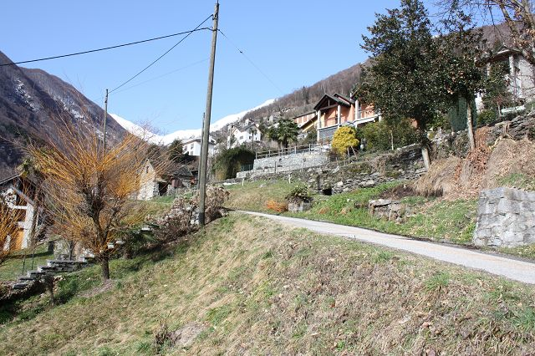

Accesso / Zufahrt

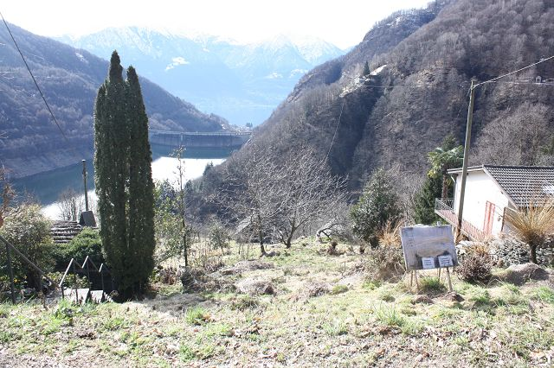

Terreno edificabile / Bauland von oben

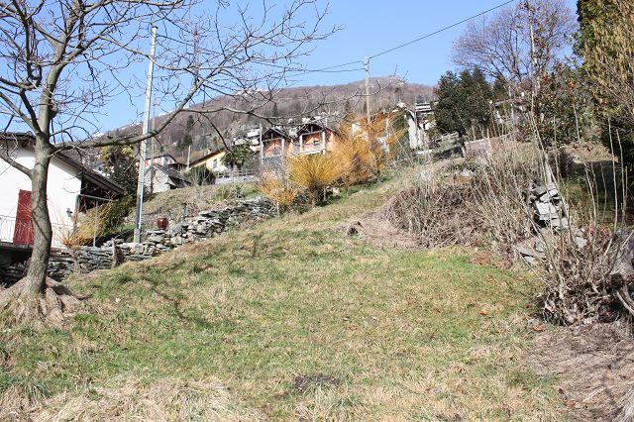

Terreno edificabile da sotto / Bauland von unten
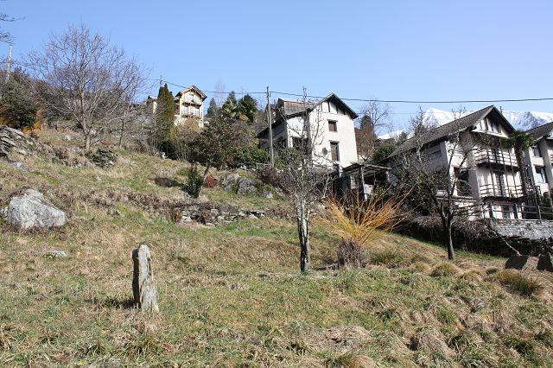

Terreno con vista nord / Bauland mit Nordblick

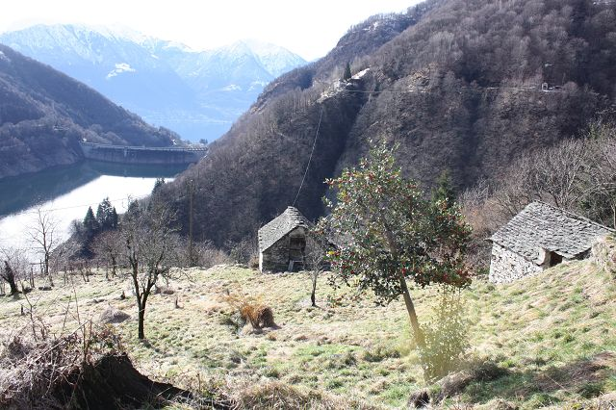

Prato con due stallini / Wiese mit 2 Ställen

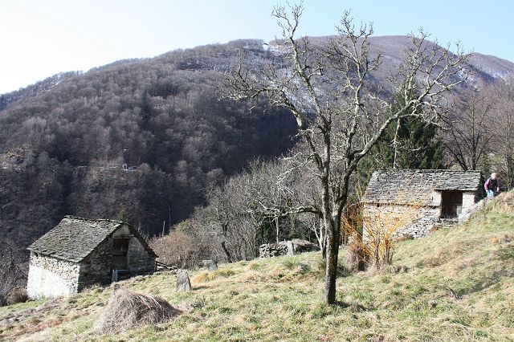

Due stallini / Zwei Ställe

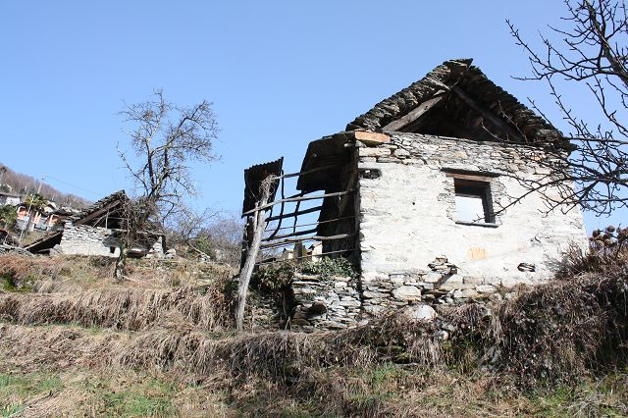

Stallino ovest / Stall West

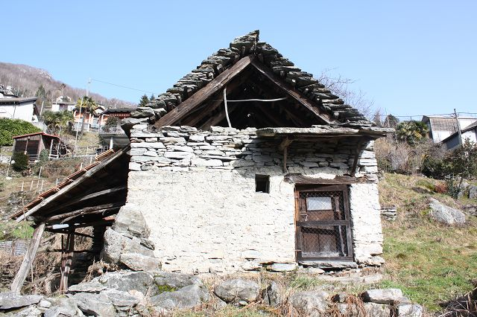

Stallino est / Stall Ost

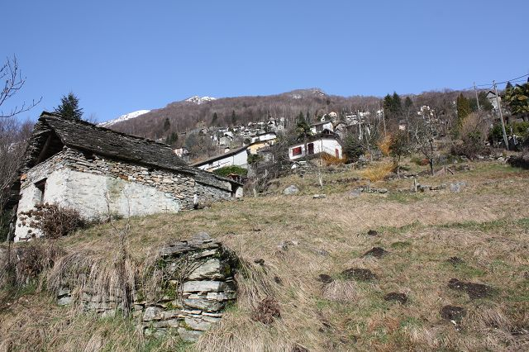

Prato e stallino est / Wiesland mit Stall Ost

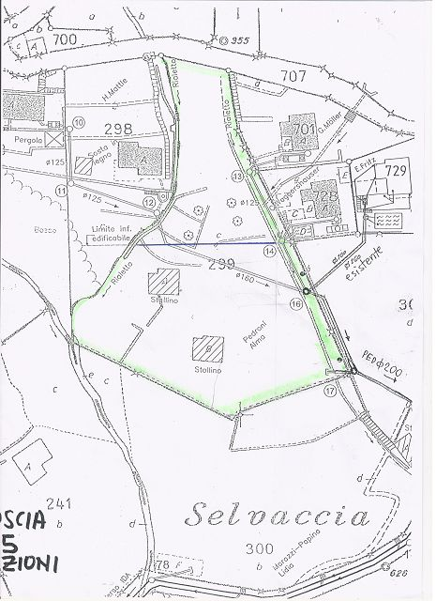

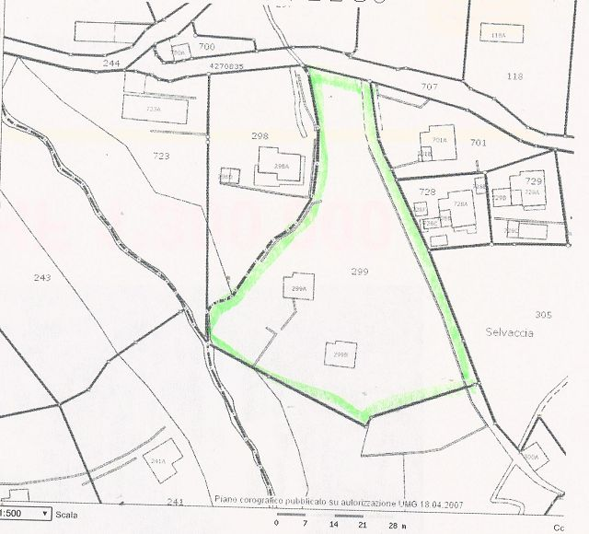
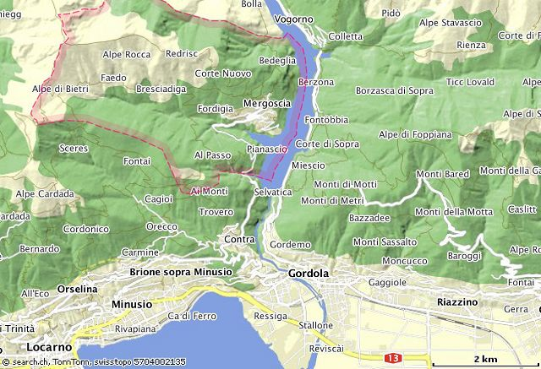

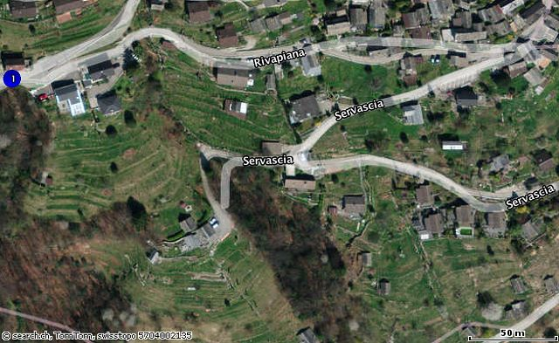

TICINO

Mergoscia



